工业电脑机箱

w w w . i e i w o r l d . c o m . c n

EBC-2100 EPIC NANO 系列嵌入式机箱
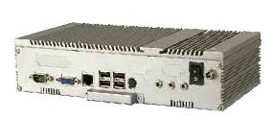

规格

型号 |  | EBC-2100
平台 |  | 仅机箱
 | 颜色 | Cool gray
 | 尺寸( (WxDxH) | 262 x 134 x 56
 | (mm)
机箱
 | 系统风扇
 |  | 40 x 40 x 10 (optional)
 | (WxDxH) (mm)
 | 机箱材质 | 铝合金重型金属
 | 主板型号 | NANO-LX
 | 主板尺寸 (mm) | EPIC (165 x 115)
主板 | 处理器 | Refer to SBC
 | 芯片组 | Refer to SBC
 | 系统内存 | Refer to SBC
 | 硬盘驱动器 | 1 x 2.5" SATA HDD drive bay
存储
 | CF Card/CFast | 1
 | PS2 (KB/MS) | 1
 | USB 2.0 | 4
 | 网络 | 1 x Realtek 8100C
I/O 接口 | COM 口 | 1+2 RS-232*
 | LPT | 1*
 | 显示 | 1 x VGA
 | 音频 | 3 x 音频 jack*
 | 无线 | N/A
 | PCIe Mini | N/A
扩展
 | 其它 | 1 x PCI-104
 | 电源输入 | 12 V DC in, AT mode only
电源 |  | 12V@0.92A
 | 功耗
 |  | (AMD LX800 CPU with 400MHz 256MB DDR RAM)
 | 安装方式 | Desktop, wall mount
 | 操作温度 | 0°C ~ 50°C
可靠性 | 冲击 | Half-sine wave 3G, 11ms 3 shocks per axis
 | 振动 | MIL-STD-810F 514.5C-1
 | Weight | 1 kg/3 kg
 | (Net/Gross)

- 可选配件

- 系统硬盘驱动符合标准 MIL-STD-810F 514.5C-1 测试；

SSD/CF 通过 MIL-STD-810F 514.5C-2 标准测试。

特性

- 基于 AMD LX-800 的无风扇系统

- 完整的 I/O 接口，包括LAN、COM、四个USB

- 单 12V 直流电源输入，AT模式

- DDR 最高支持 1GB

尺寸 ( 单位 : mm)
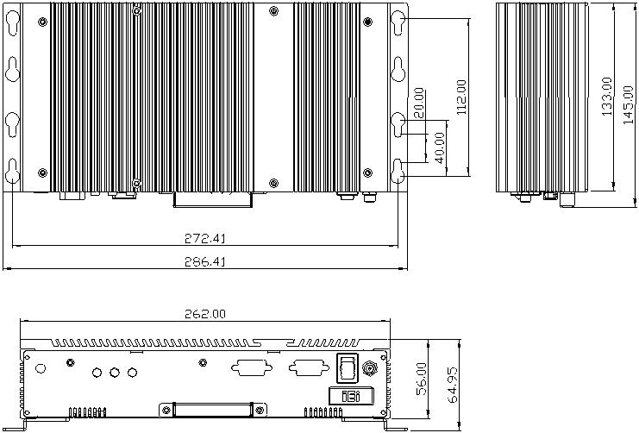

订购信息

料号 | 描述
 | Embedded chassis for NANO-8522/LX, compatible with
EBC-2100-R41 | 2.5" SATA hard driver, 60W power adapter with ERP and
 | PSE certificates, sliver, RoHS

可选配件

料号 | 描述
32221-001000-101-RS | 44-pin IDE cable for 2.5” hard driver
32801-000205-100-RS | 2.5” SATA HDD cable with 2-pin WAFER 2.0mm power cable,
 | for NANO-945GSE-N270 in EBC-2101, 20cm
CF-PV4010-R10 | 4010 system fan, +12V ball bearing

包装清单

1 x 12V 60W power adapter
1 x Power cord
1 x Screw set
1 x Wall mount kit
1 x QIG | Wall mount bracket
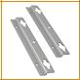

EBC-2100-2019-V10

